查找相关网站后可以获取到基本的招聘信息，在招聘网站中筛选应届生以及计算机和软件相关专业之后可以得到如下结果：

1. 软件开发工程师：

（1）软件开发工程师包括了前端开发和后端开发工程师，以及各种语言的开发工程师，范围囊括广泛，职位最为普遍

（2）关键字：前端开发、后端开发、嵌入式软件开发、C/C++开发、Java开发、python开发、golang开发、软件开发

1. 数据分析师：

（1）数据分析师包括了数据分析、数据挖掘、大数据开发、数据库开发等方面的职位

（2）关键字：数据分析、数据挖掘、大数据、数据库

1. 算法工程师：
2. 算法工程师岗位比较精确，就是算法开发，包括了各种领域的处理算法
3. 关键字：算法
4. 测试工程师：
5. 测试工程师包括了各种环节的测试工作，软件开发的测试、游戏开发的测试等
6. 关键字：测试
7. 运维工程师：
8. 运维工程师包括了各种层面运维：网络运维、系统设备运维等
9. 关键字：运维
10. AI工程师：
11. AI工程师主要面向新兴的AI产业进行开发、着重于模型的处理和应用，包括图像、音频等多方面的可以使用到AI的领域内都可以开发
12. 关键字：人工智能、AI
13. 安全工程师：
14. 安全工程师包括各种领域的安全工程，最多的就是网络安全，其他包括数据安全、信息安全、系统安全、算法安全等
15. 关键字：网络安全、信息安全、数据安全、网信安全、算法安全

以下是调研方法

1. 从招聘网站

**调研方法**：在招聘网站分别搜索上面的职位、查看简介以及总览岗位数量

1. 智联招聘

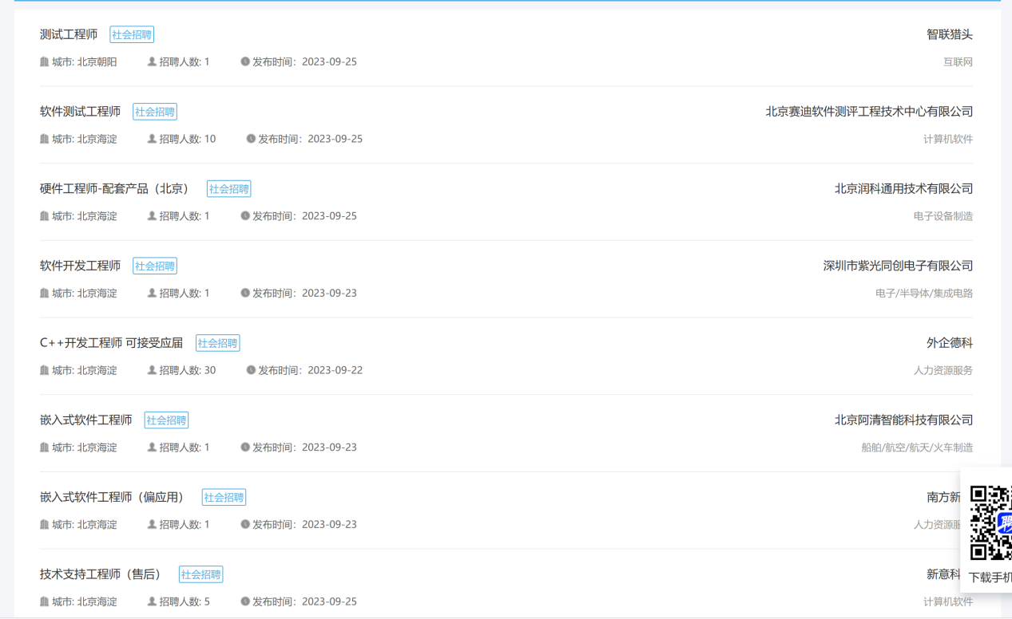

二、从企业官网

1.华为招聘官网

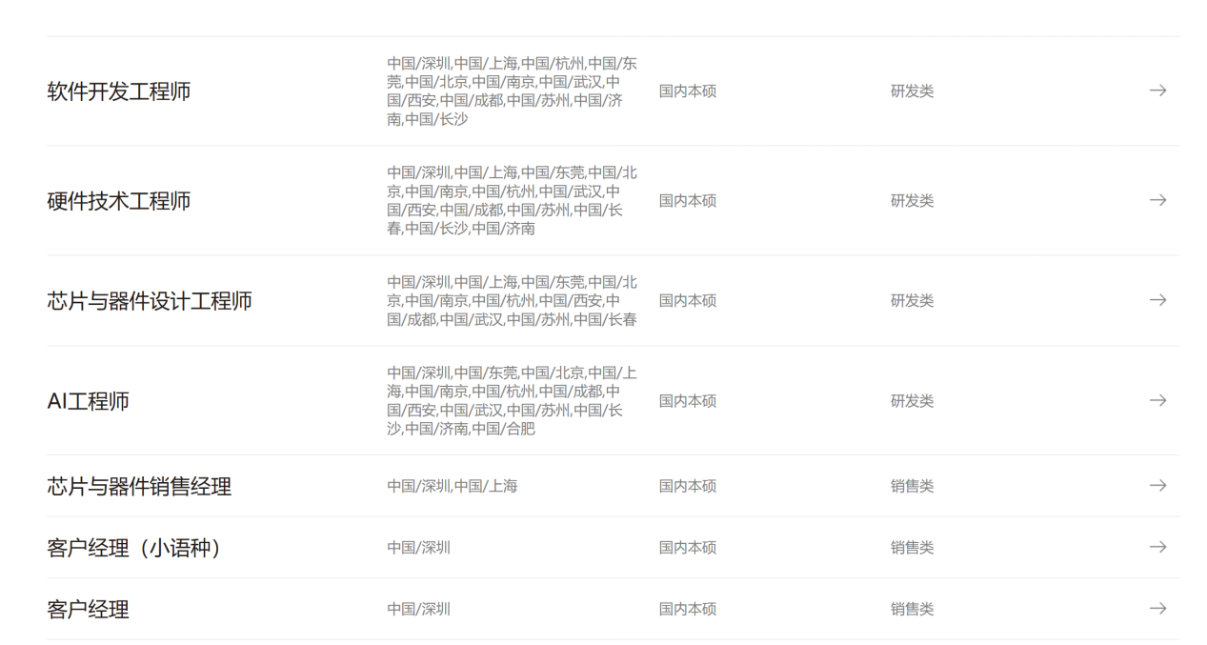

1. 字节跳动官网

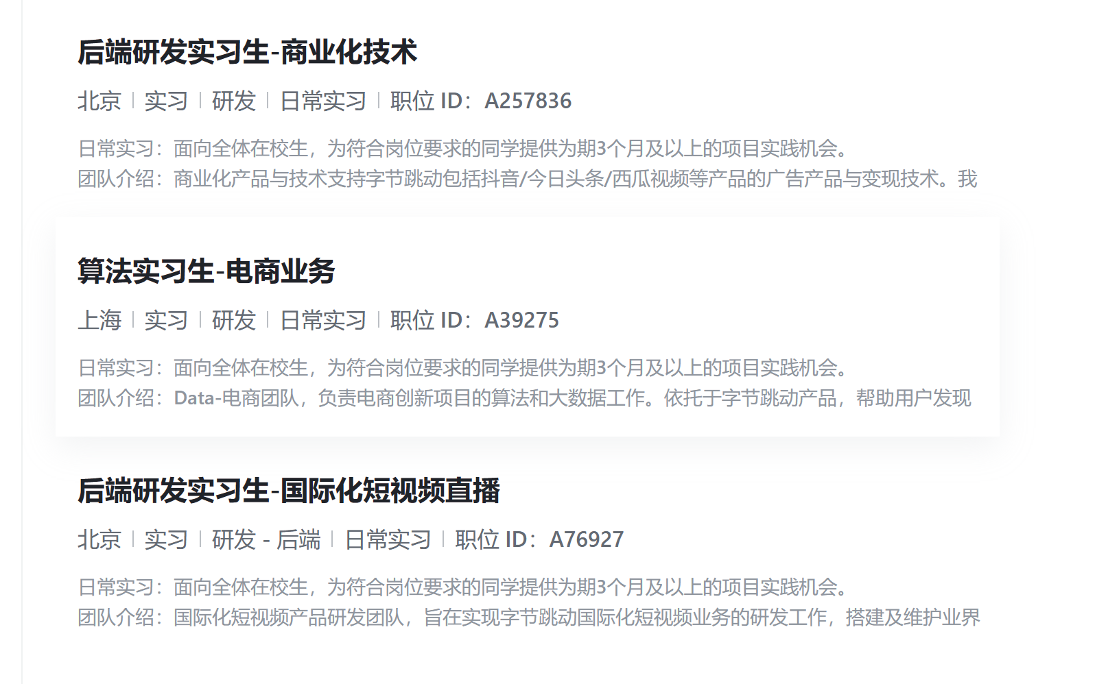

1. 阿里云

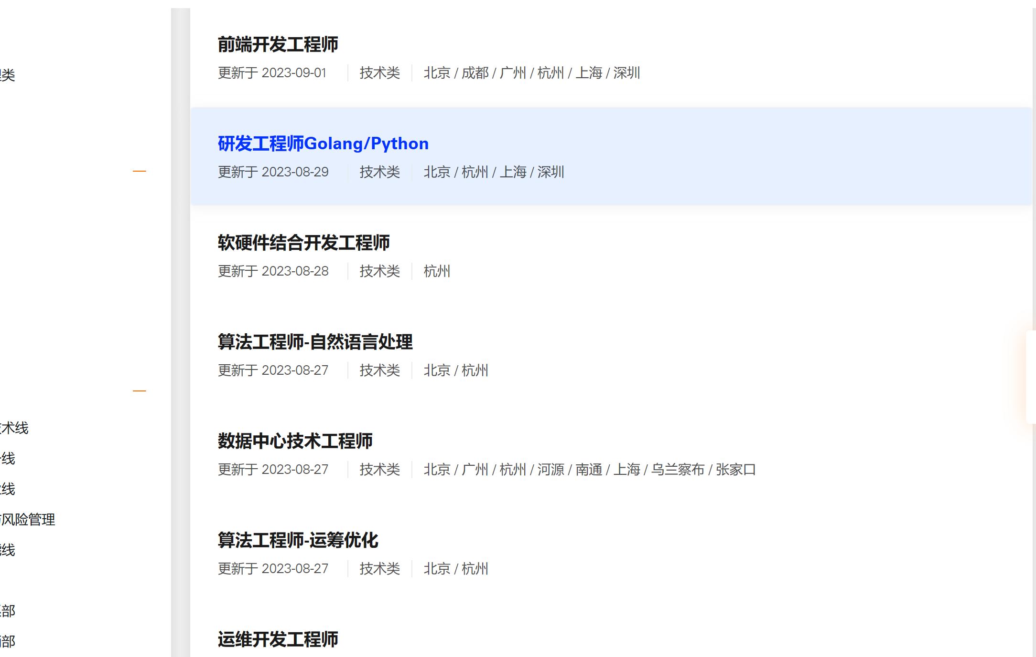

结论：

按照专业相关性从高到低排序：

1. 软件开发工程师
2. 算法工程师
3. AI工程师
4. 数据分析师
5. 测试工程师
6. 安全工程师
7. 运维工程师

按照就业岗位数量（流行度）从高到低排序：

1. 软件开发工程师——高
2. 数据分析师——高
3. 测试工程师——高
4. AI工程师——逐渐增加
5. 算法工程师——较高
6. 安全工程师——逐渐增加
7. 运维工程师——较低